Menu de opciones
Gilberto Alejandro Monroy Morales

GTU Naucalpan
Programacion Estru

Calculadora Básica - Documentación

Algoritmo
Objetivo: Crear un programa interactivo que muestre un menú de opciones al usuario y ejecute funciones según la selección.
Pasos del algoritmo:
- Inicialización: Declarar variable para almacenar la opción del usuario
- Bucle principal: Ejecutar continuamente hasta que el usuario elija salir
- Mostrar menú: Presentar las opciones disponibles al usuario
- Capturar entrada: Leer la opción seleccionada por el usuario
- Procesar opción:
  - Si opción = 1: Mostrar mensaje de saludo
  - Si opción = 2: Mostrar mensaje de despedida
  - Si opción = 3: Terminar el programa
  - Si otra opción: Mostrar mensaje de error
- Repetir el proceso hasta que se seleccione la opción de salir

Pseudocódigo
VARIABLES
opcion: ENTERO

FUNCION mostrarSaludo()
ESCRIBIR "Hola, bienvenido al programa!"
FIN FUNCION

FUNCION mostrarDespedida()
ESCRIBIR "Gracias por usar el programa! Adios!"
FIN FUNCION

FUNCION salirDelPrograma()
ESCRIBIR "Saliendo del programa..."
TERMINAR_PROGRAMA
FIN FUNCION

INICIO
REPETIR
// Mostrar menú de opciones
ESCRIBIR "Menu de Opciones:"
ESCRIBIR "1. Mostrar Saludo"
ESCRIBIR "2. Mostrar Despedida"
ESCRIBIR "3. Salir del Programa"

LEER opcion

SEGUN opcion HACER
CASO 1:
mostrarSaludo()
CASO 2:
mostrarDespedida()
CASO 3:
salirDelPrograma()
OTRO CASO:
ESCRIBIR "Opcion invalida. Por favor, intente de nuevo."
FIN SEGUN

HASTA QUE FALSO // Bucle infinito que solo termina con exit()

FIN ALGORITMO

Diagrama de Flujo
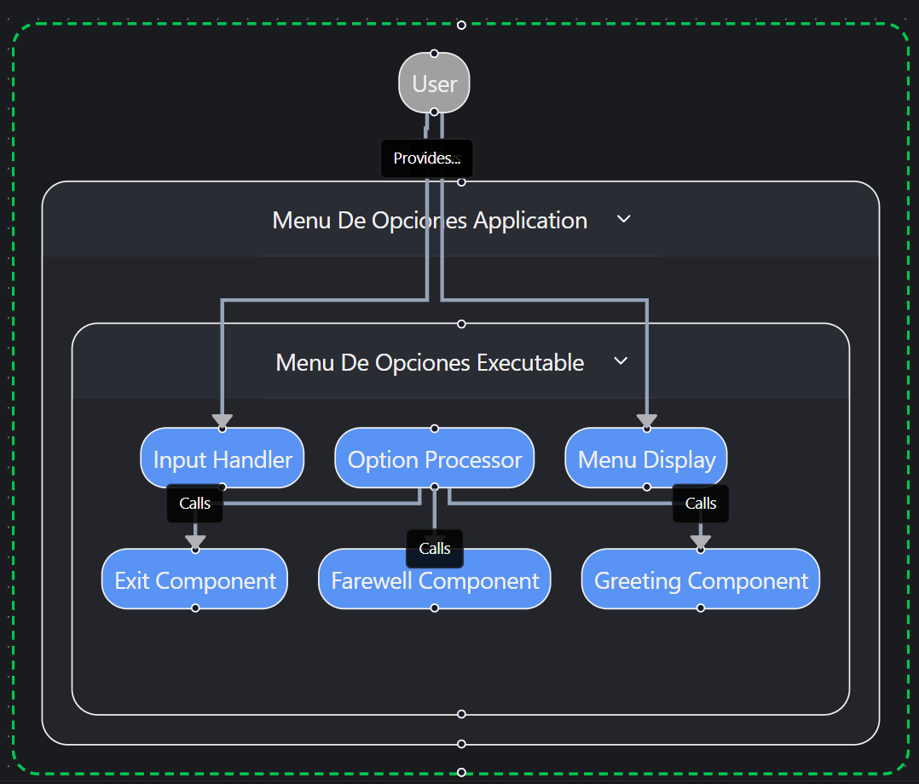

Codigo C++
#include <iostream>

using namespace std;

void mostrarSaludo() {
cout << "Hola, bienvenido al programa!" << endl;
}
void mostrarDespedida() {
cout << "Gracias por usar el programa! Adios!" << endl;
}
void salirDelPrograma() {
cout << "Saliendo del programa..." << endl;
exit(0);
}

int main(){
int opcion;

do {
cout << "Menu de Opciones:" << endl;
cout << "1. Mostrar Saludo" << endl;
cout << "2. Mostrar Despedida" << endl;
cout << "3. Salir del Programa" << endl;
cin >> opcion;

switch(opcion) {
case 1:
mostrarSaludo();
break;
case 2:
mostrarDespedida();
break;
case 3:
salirDelPrograma();
break;
default:
cout << "Opcion invalida. Por favor, intente de nuevo." << endl;
}
} while(true);

return 0;
}

Pruebas de escritorio
